|  |  |
| --- | --- |
| Gerb-BMSTU_01 | **Министерство науки и высшего образования Российской Федерации**  **Федеральное государственное бюджетное образовательное учреждение**  **высшего образования**  **«Московский государственный технический университет**  **имени Н.Э. Баумана**  **(национальный исследовательский университет)»**  **(МГТУ им. Н.Э. Баумана)** |

ФАКУЛЬТЕТ **Информатика и системы управления**

КАФЕДРА **Компьютерные системы и сети (ИУ6)**

НАПРАВЛЕНИЕ ПОДГОТОВКИ: **09.03.01 Информатика и Вычислительная техника**

**Отчет**

**По лабораторной работе 3**

**Дисциплина: электротехника**

**Вариант №6**

Студент гр. **ИУ6-33Б \_\_\_\_\_\_\_\_\_\_\_\_\_\_\_\_** В.К. Залыгин

(Подпись, дата) (И.О. Фамилия)

Преподаватель  **\_\_\_\_\_\_\_\_\_\_\_\_\_\_\_\_\_\_** Н.В. Аксенов

(Подпись, дата) (И.О. Фамилия)

Москва, 2023

**Цель работы**

1. Научиться рассчитывать АЧХ интегрирующей RC-цепи

2. Научиться рассчитывать частоты, резонансные частоты и частоты среды, интегрирующей RC-цепи

3. Научиться рассчитывать декремент колебаний

**Основная часть**

**Задание 1**

Для цепи 𝑅1𝐶1 рассчитать АЧХ RC-цепи интегрирующей (ФНЧ). Найти

частоту среза 𝑓ср. Рассчитать постоянную времени RC-цепи. Сравнить

обратную величину постоянной времени τ с величиной угловой частоты

среза 𝜔ср.

**Выполнение**

Произведена сборка экспериментальной установки из генератора, платы и осциллографа.

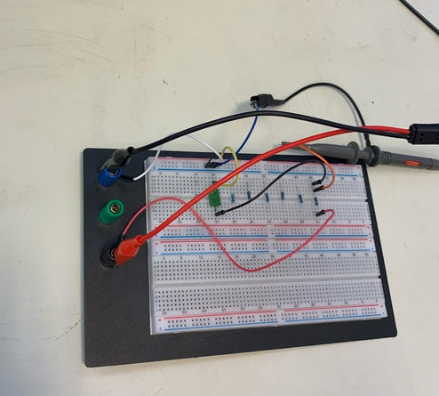

Рисунок 1 - собранная цепь

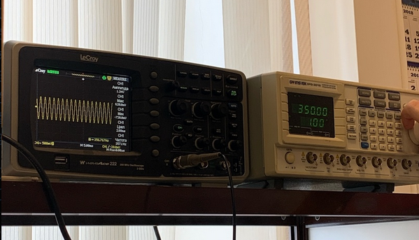

Рисунок 2 - осциллограф и генератор

Произведен расчет амплитудно-частотной характеристики собранной установки для частот 50, 100, 150…500 (таблица 1)

Таблица 1 - АЧХ RC-цепи

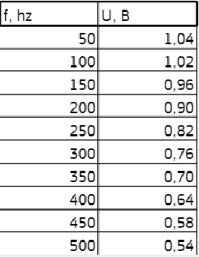

На основе полученных данных выполнен расчет амплитуды для частоты среза (граничной частоты) для максимального U = 1.04

В таком случае граничная частота (частота среза) 𝑓ср = 312

Выполнен расчет постоянной времени 𝜏𝑅𝐶 =RC=0.00051 (R = 10000, )

Выполнен расчет угловой частоты 𝜔ср

Выполним проверку рассчитанной угловой частоты

Рассчитанная величина примерно равна граничной частоте, следовательно, расчеты выполнены верно.

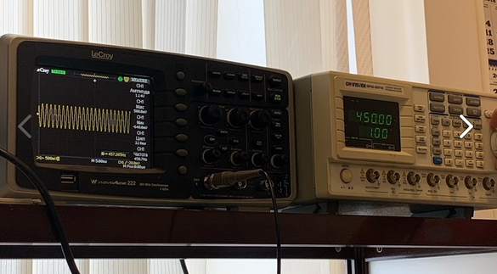

Рисунок 3 - анализ режима работы цепи и снятие данных

**Задание 2**

Для цепи 𝑅5𝐿3𝐶3 найти резонансную частоту 𝑓рез и две частоты среза 𝑓ср,

рассчитать добротность системы Q.

**Выполнение**

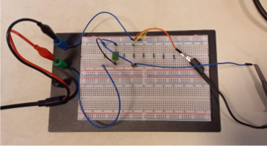

Рисунок 4 - собранная цепь

Резонансная частота f = 76000Гц, напряжение U = 0.56

На основе данных выполнен расчет амлитуды для частоты среза (граничную частоту)

Экспериментальным путем найдены 2 частоты среза

𝑓ср1=59026

𝑓ср2=94020

Рассчитана разность частот

∆𝑓 = 𝑓ср2 − 𝑓ср1 = 34994

Тогда добротность системы будет

**Задание 3**

Подать прямоугольный сигнал уровня 1 вольт. Высчитать отношение

соседних амплитуд на резисторе (большей к меньшей) – декремент

колебаний △. Найти логарифмический декремент колебаний θ. Найти

добротность системы Q.

**Выполнение**

C = 5,1 \* 10-9

R = 10000

𝜏𝑅𝐶 = C \* R = 0,00051

𝜔ср = 1960,78

𝑓ср = 312

Экспериментальным путем были найдены значения двух соседних амплитуд

U1 = 0.372 и U2 = 0.096

Рассчитан декремент колебаний

Рассчитан логарифмический декремент колебаний

Рассчитана добротность системы

Добротность приблизительна равна добротности, рассчитанной во втором задании.

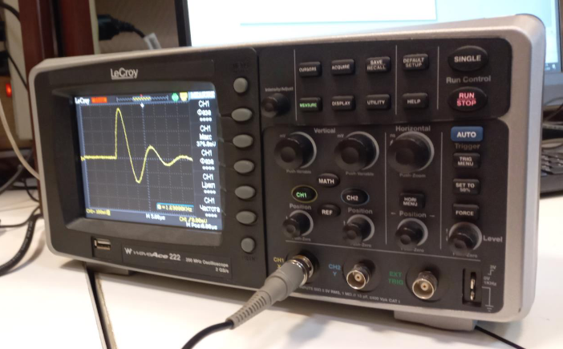

Рисунок 5 - снятие данных с осциллографа в процессе выполнения лабораторной работы

**Вывод**

Научились экспериментальным путем устанавливать амплитудно-частотные

характеристики RC-цепи. Научились рассчитывать граничную и угловую

частоту RC-цепи. Научились рассчитывать добротность колебаний для RLC-

цепи с помощью частот и с помощью логарифмического декремента

затухания. Научились составлять простейшие цепи и работать с таким

оборудованием, как генератор и осциллограф.